
國家發展委員會檔案管理局 新聞稿
現存最早的國家檔案竟然不是政府文書？
檔案局帶領大家「揭密．國家檔案」
發布日期：111年1月25日
發布單位：國家發展委員會檔案管理局
成立剛滿20年的國家發展委員會檔案管理局，典藏為數眾多的國家檔案，堆疊起來竟超過50座臺北101樓高！檔案局推出的檔案樂活情報特刊「探索檔案．人」，帶領大家「揭密‧國家檔案」，從這座跨越世紀的國家記憶寶庫，精選歷史最悠久、從海外千里歸返、民間私人捐贈、最能體現民主自由以及燦爛時光影像，探索大眾眼中神祕的國家檔案。
現存最早的國家檔案，其實是1743年民間交易的古文書契。為何私人蒐藏的契約，會變成國家檔案？原來是日治初期，政府為了闢建臺南刑務所（今臺南監獄）、法院及宿舍，大規模徵購民間房地產，使得這些買賣契約大量集中保存。後來，檔案局探悉這批檔案深具歷史價值，便向臺南監獄徵集，推動後續典藏與開放應用，重現散落的百年記憶。
檔案局指出，這批房地交易契約也蘊藏人民相互協助的溫暖故事。例如，1824年時，臺南府衙差役們擔心若工作發生事故，造成家屬生活困頓，於是一同前往城隍廟立誓約，規定有同僚因故去職或喪命時，頂替者必須支付家屬的生活資金。若是有人背信忘義，可先由立約人共同分攤資金，再鳴官追究責任，體現當時臺灣民間互助會的精神。
檔案局守護的國家檔案中，還包含千里跋涉，從海外歸返歷時102年的文書檔案；私人與民間團體捐贈的珍貴文書，其中以李友邦將軍對日抗戰歷程，以及蘆洲李氏家族文獻史料檔案的數量與類型最為豐富；另見證我國從威權轉型民主政體的瑰寶，也是國家檔案典藏特色之一，例如，1987年揮別長達38年戒嚴體制的那一紙解嚴令，成為見證臺灣民主轉型的瑰寶。檔案局也保存過往臺灣走過甘苦歲月的影像照片，珍貴的畫面觸動許多人腦海中的記憶。
檔案局典藏許多令人驚喜的國家檔案寶藏，在在呈現臺灣發展的多元面貌。歡迎從「檔案樂活情報電子報」及「檔案局：典藏國家記憶」臉書粉絲專頁，與我們共同回味、探索珍貴的國家記憶。

檔案樂活情報特刊「探索檔案．人」
https://www.archives.gov.tw/alohasImages/173_sp/index.html

「檔案局：典藏國家記憶」臉書粉絲專頁
https://zh-tw.facebook.com/Archives.ing/

國家檔案資訊網
https://aa.archives.gov.tw/

聯絡人：應用服務組邱組長玉鳳
辦公室電話：(02)8995-3611

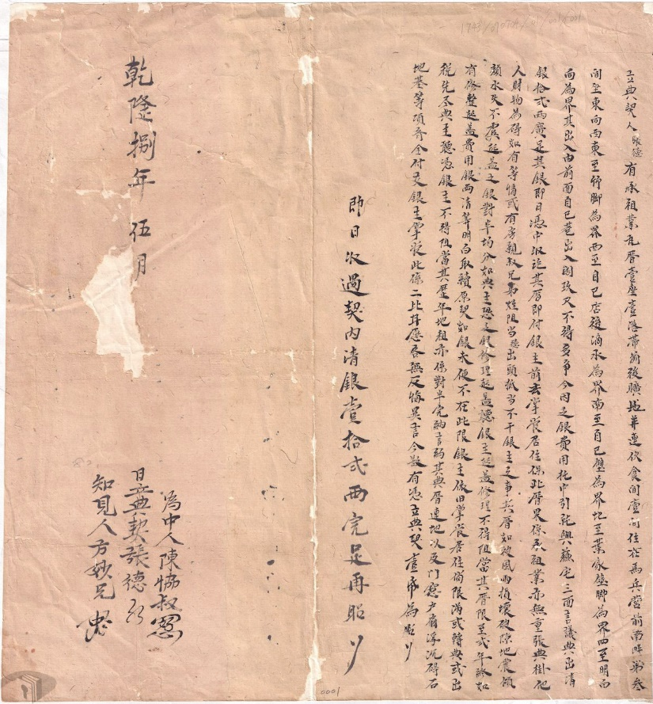
現存最早的國家檔案，是1743年民間交易的典契古文書
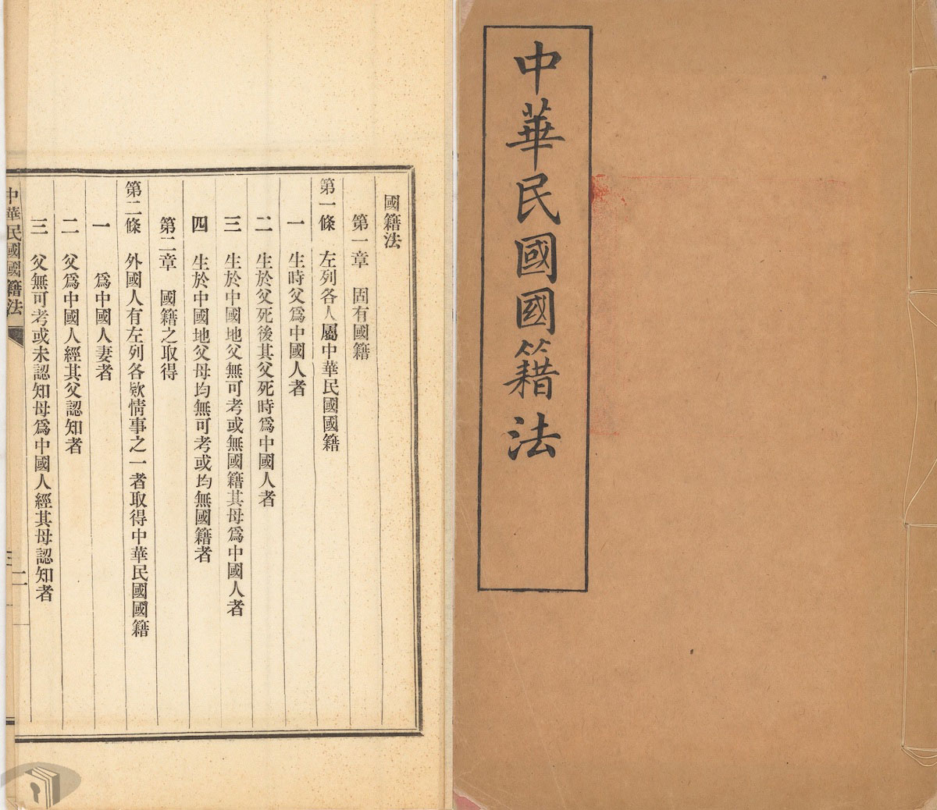
民國元年(1912)頒布的中華民國國籍法，經千里自美國運返臺灣
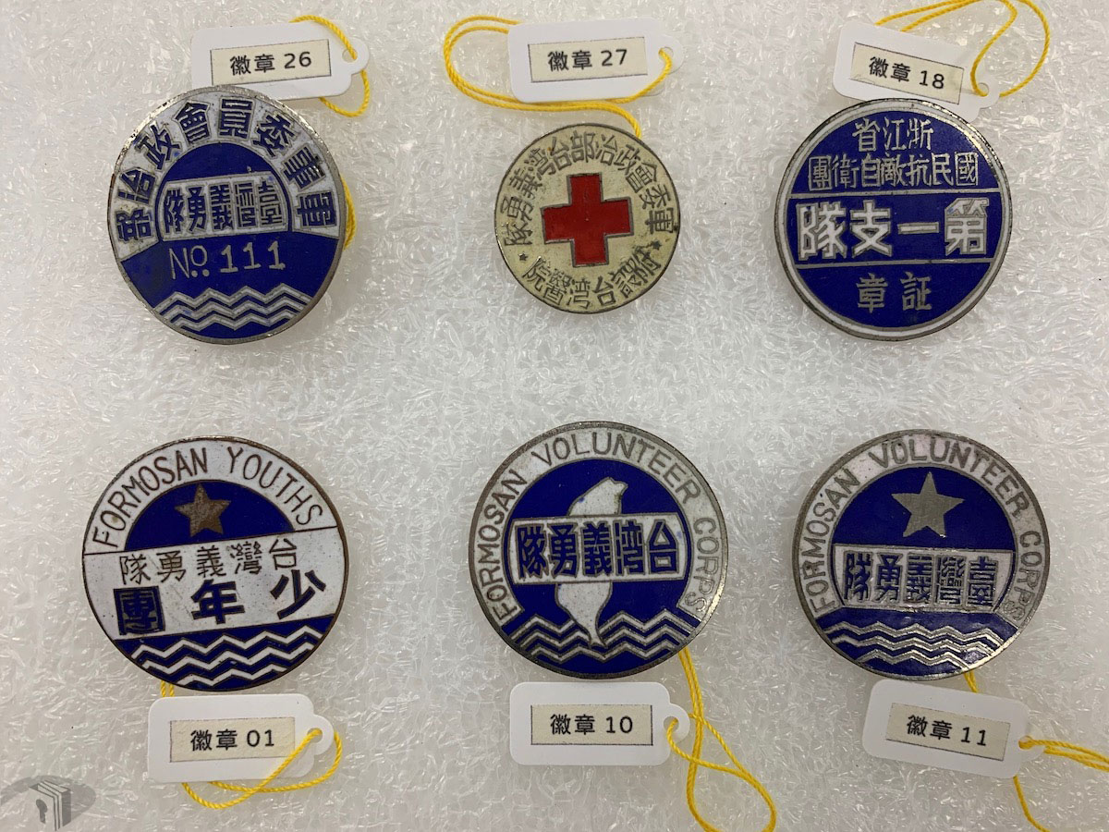
獲捐贈的李友邦將軍檔案，其數量與類型相當豐富，包括最早溯自1797年的紙質文書，以及勳章、印章、奬牌、照片、底片等
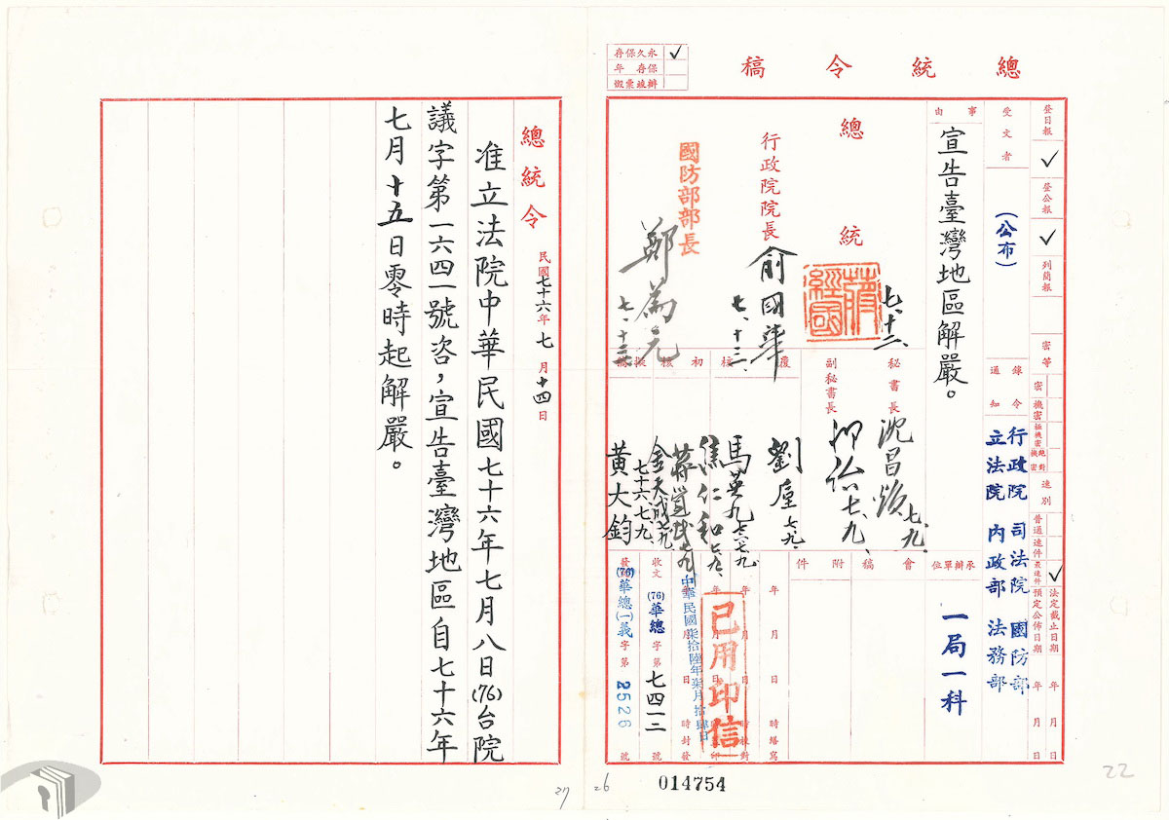
1987年解嚴令為見證臺灣民主轉型的珍貴檔案瑰寶
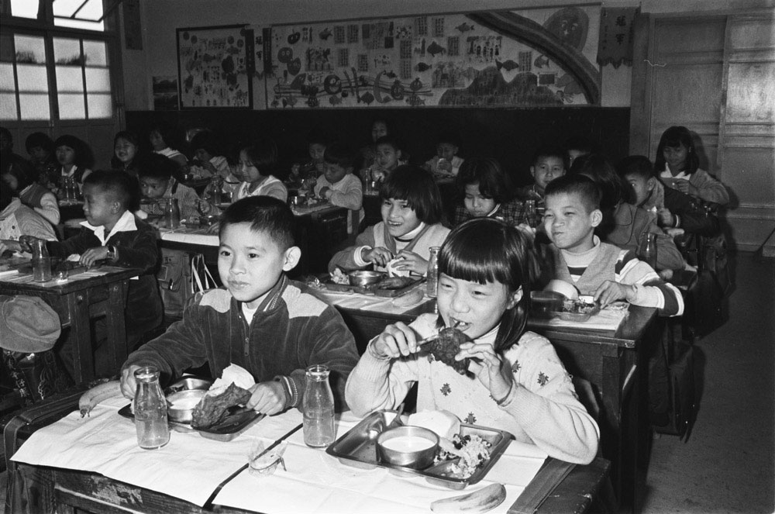
1982年學童營養午餐喝牛奶的檔案影像，見證臺灣人飲食選擇趨向多元

